Práctica 2+: Servicio DHCP en Ubuntu 22.04 una LAN
#Cristóbal Suárez Abad
Servicios de red e Internet
2º ASIR
Establecemos una ip estática en el servidor. Para ello debemos modificar el archivo “.yaml” que se encuentre en: /etc/netplan/
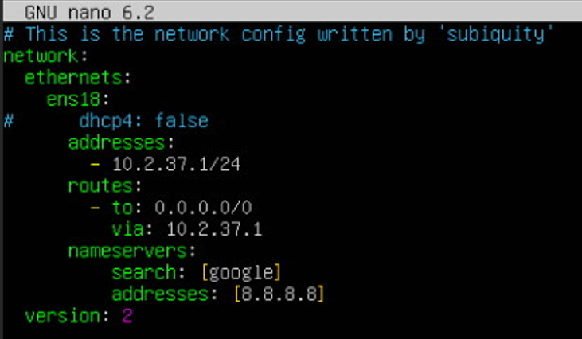
Debemos ejecutar: netplan apply para que se ejecuten los cambios.

Instalamos el servicio de DHCP: apt install isc-dhcp-server
Ahora modificamos el archivo: /etc/default/isc-dhcp-server
Debemos poner el nombre de la interfaz que vamos a usar para dar el servicio de DHCP.
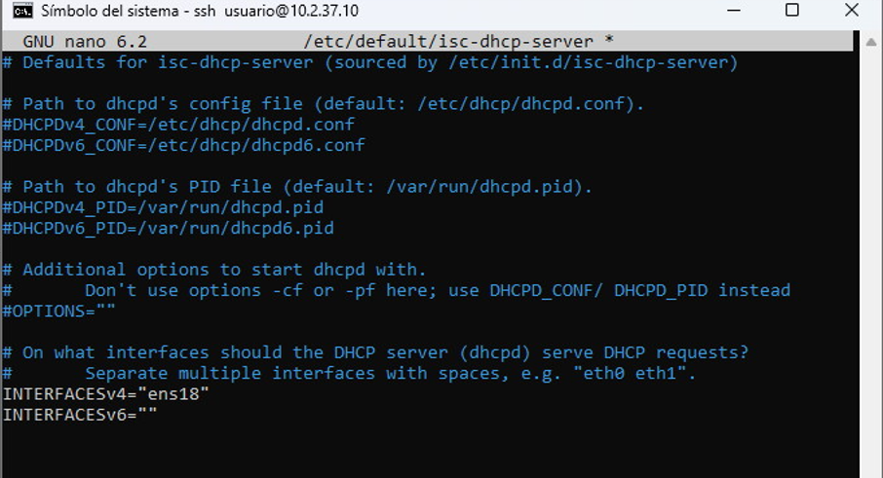

Modificamos: /etc/dhcp/dhcpd.conf
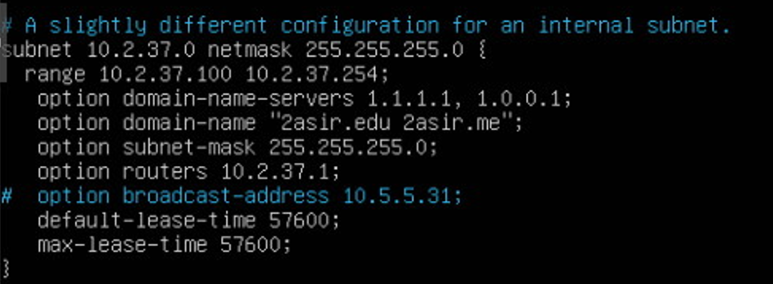
Creo que hay que reiniciar el servicio: systemctl restart isc-dhcp-server
En subnet: Subred y máscara.
Rango de IPs a repartir.
“Option domain-name-servers: Los servidores DNS que recibirán los clientes.
“Option domain-name”: Define el dominio de búsqueda que recibirán los clientes.
Mascara de la subred.
Gateway.
Y los tiempos de concesión.

Para reservar IPs:
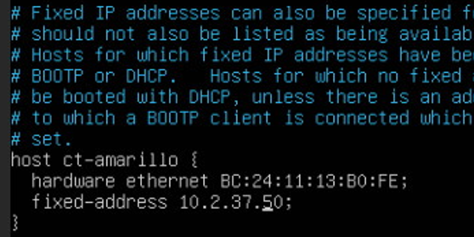
Nombre del host.
MAC.
IP para reservar.

IP en contenedor SIN IP reservada.
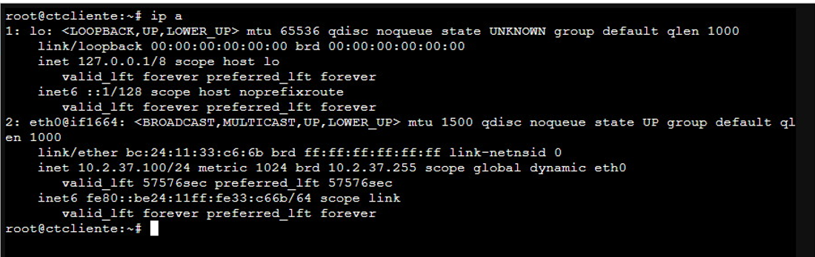

En el mismo contenedor, ejecutamos “resolvectl status” para comprobar los DNS que se están usando.
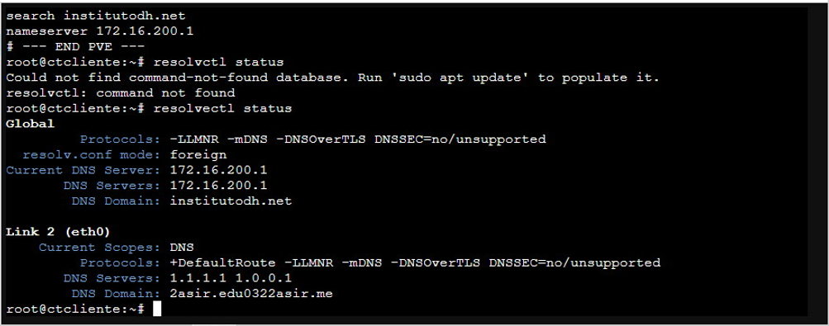

Contenedor CON IP reservada.
